**МИНИСТЕРСТВО ОБРАЗОВАНИЯ И НАУКИ САМАРСКОЙ ОБЛАСТИ**

**Государственное бюджетное профессиональное образовательное учреждение Самарской области**

**«Тольяттинский политехнический колледж»**

**(ГБПОУ СО «ТПК»)**

**Учебно-производственное отделение № 4  
по специальности**

**«Информационные системы и программирование»**

**ОТЧЕТ**

**по учебной практике**

**по ПМ.01 МДК 01.05 Разработка веб-приложений**

|  |  |  |  |
| --- | --- | --- | --- |
|  | Студент группы Вп-23 |  | **Т.М. Гашимов** |
|  |  |  |  |
|  | Руководитель практики |  | Р.Р Валеев |

|  |  |  |  |
| --- | --- | --- | --- |
|  |  |  |  |
|  | Оценка ________ (__________) |  | __________________ |

**Тольятти, 2024**

**Государственное бюджетное профессиональное образовательное учреждение Самарской области «Тольяттинский политехнический колледж»**

**(ГБПОУ СО «ТПК»)**

УТВЕРЖДАЮ

Руководитель ОП

____________ С.А. Савощенко

«____» __________ 2024 г.

**ЗАДАНИЕ НА УЧЕБНУЮ ПРАКТИКУ   
по ПМ.01 МДК 01.05 Разработка веб-приложений**

Студенту специальности *09.02.07 «Информационные системы и программирование»*

группы ________________*Вп-23*___

Фамилия Имя Отчество: Гашимова Таджира Мушфиг оглы

Тема: «Сайт кафе»

**Содержание отчета по практике**

1. Цели и задачи практики
2. Техническое задание разработку сайта

2.1. Общие положения. Предмет разработки

2.2. Требования к графическому интерфейсу сайта

2.3. Функциональные требования

2.3.1. Требования к представлению главной страницы сайта

2.3.2. Требования к представлению второстепенной страницы сайта

2.4. Требования к видам обеспечения

2.4.1. Требования к информационному обеспечению

2.4.2. Требования к программному и техническому обеспечению

2.4.3. Требования к лингвистическому обеспечению

2.4.4. Требования к эргономике

2.4.5. Требования к верстке страниц.

3. Разработка дизайн-макета главной страницы сайта

3.1 . Дизайн макет для компьютера (декстоп) - 1440 x 2380 пикселей

3.2. Дизайн макет для планшета - 768 x 1024 пикселей.

3.3. Дизайн макет для смартфона - 320 x 480 пикселей

3.4. Дизайн макет для отображения hover/mouse эффектов

4. Обоснование выбора языков разметки

5. Описание этапов верстки и ее результатов

6. Валидация html и css кода

7. Структура файлов сайта.

8. Размещение сайта на хостинге

ЗАКЛЮЧЕНИЕ

ПРИЛОЖЕНИЕ А Листинг кода

ПРИЛОЖЕНИЕ Б Руководство пользователя

СПИСОК ИСПОЛЬЗУЕМЫХ ИСТОЧНИКОВ

Руководитель практики _________________ Р.Р. Валеев

**Содержание**

Цели и задачи практики 6

2.Техническое задание разработки сайта 8

2.1. Общие положения. Предмет разработки 8

2.2. Требования к графическому интерфейсу сайта 8

2.3. Функциональные требования 8

2.3.1. Требования к представлению главной страницы сайта 8

2.3.2. Требования к представлению к первой второстепенной страницы сайта 9

2.3.3. Требования к представлению к второй второстепенной страницы сайта 9

2.4. Требования к видам обеспечения 10

2.4.1. Требования к информационному обеспечению 10

2.4.2. Требования к программному и техническому обеспечению 10

2.4.4. Требования к эргономике 11

2.4.5. Требования к верстке страниц. 11

3. Разработка дизайн-макета главной страницы сайта 13

3.1. Дизайн макет для компьютера (декстоп) - 1440 x 2380 пикселей. 13

3.2. Дизайн макет для планшета - 768 x 1024 пикселей 16

3.3. Дизайн макет для смартфона - 320 x 480 пикселей 20

3.4. Дизайн макет для отображения hover/mouse эффектов. 24

4. Обоснование выбора языков разметки 25

5.Результаты верстки страниц сайта 25

6.Валидация HTML и CSS кода 27

7.Структура файлов сайта 29

8.Размещение сайта на хостинге 29

ЗАКЛЮЧЕНИЕ 32

СПИСОК ИСПОЛЬЗУЕМЫХ ИСТОЧНИКОВ 33

ПРИЛОЖЕНИЕ А Листинг 34

ПРИЛОЖЕНИЕ Б Руководство пользователя 48

# **Цели и задачи практики**

Учебная практика по профилю специальности по модулю по МП.01 МДК 01.05. Разработка веб-приложений направлена на приобретение практического опыта, формирование общих и профессиональных компетенции:

ОК 1. Выбирать способы решения задач профессиональной деятельности, применительно к различным контекстам.

ОК 2. Осуществлять поиск, анализ и интерпретацию информации, необходимой для выполнения задач профессиональной деятельности.

ОК 3. Планировать и реализовывать собственное профессиональное и личностное развитие.

ОК 4. Работать в коллективе и команде, эффективно взаимодействовать с коллегами, руководством, клиентами.

ОК 5. Осуществлять устную и письменную коммуникацию на государственном языке с учетом особенностей социального и культурного контекста.

ОК 6. Проявлять гражданско-патриотическую позицию, демонстрировать осознанное поведение на основе общечеловеческих ценностей.

ОК 9. Использовать информационные технологии в профессиональной деятельности.

ОК 10. Пользоваться профессиональной документацией на государственном и иностранном языке.

ПК 1.1. Формировать алгоритмы разработки программных модулей в соответствии с техническим заданием.

ПК 1.2. Разрабатывать программные модули в соответствии с техническим заданием.

ПК 1.3. Выполнять отладку программных модулей с использованием специализированных программных средств.

ПК 1.4. Выполнять тестирование программных модулей.

ПК 1.5. Осуществлять рефакторинг и оптимизацию программного кода.

Учебная практика направлена на совершенствование знаний и умений в области разработки веб-приложений:

Разработка технического задание на веб-приложение в соответствии с требованиями заказчика

Разработка дизайна веб-приложений в соответствии со стандартами и требованиями заказчика;

создание, использование и оптимизация изображений для веб-приложений; разработка интерфейса пользователя для веб-приложений с использованием современных стандартов

Разработка веб-приложения в соответствии с техническим заданием

Производить тестирование разработанного веб приложения

Размещать веб приложения в сети

Разрабатывать программный код клиентской части веб-приложений

совершенствование знаний языков разметки для разработки клиентской части веб-приложений

2.Техническое задание разработки сайта

2.1. Общие положения. Предмет разработки

Создание веб-сайта для кафе "Таверна", который будет выполнять следующие задачи:

Информировать потенциальных клиентов о меню, ценах, акциях и других предложениях кафе;

Обеспечивать возможность онлайн-заказа еды с доставкой; * Повышать узнаваемость бренда кафе и привлекать новых клиентов.

2.2. Требования к графическому интерфейсу сайта

Дизайн сайта должен быть привлекательным, современным и соответствовать тематике кафе.

Цветовая гамма должна быть спокойной и уютной.

Шрифты должны быть читабельными и легко восприниматься.

Изображения должны быть высокого качества и аппетитными.

2.3. Функциональные требования

**Онлайн-заказ еды:**

Пользователи должны иметь возможность заказывать еду с доставкой или самовывозом.

Должна быть возможность выбрать блюда, указать количество, способ оплаты и доставки.

Должна быть система уведомлений о статусе заказа.

**Информация о кафе:**

На сайте должна быть всю информацию о кафе: меню, цены, акции, отзывы, контакты.

**Обратная связь:**

На сайте должна быть форма обратной связи, через которую пользователи смогут задать вопросы или оставить отзыв.

2.3.1. Требования к представлению главной страницы сайта

**Название кафе:** Название кафе должно быть хорошо видно и читаемо. Его можно разместить в верхней части страницы, рядом с логотипом.

**Логотип:** Логотип кафе должен быть узнаваемым и привлекательным. Он должен отражать стиль и атмосферу заведения.

**Контактная информация:** Контактная информация кафе должна быть легко доступна.

Она может включать в себя адрес, номер телефона, адрес электронной почты и ссылки на социальные сети.

**Меню:** Меню кафе должно быть легко доступно с главной страницы. Можно разместить ссылку на меню или отобразить несколько популярных блюд.

**Фотографии:** Фотографии кафе и блюд должны быть высокого качества и привлекательными. Они должны создавать положительное впечатление о заведении.

**Цветовая гамма:** Цветовая гамма сайта должна соответствовать стилю и атмосфере кафе.

**Шрифты:** Шрифты на сайте должны быть легко читаемы.

**Навигация:** Навигация по сайту должна быть простой и понятной. Пользователь должен легко находить нужную ему информацию.

2.3.2. Требования к представлению к первой второстепенной страницы сайта

Страница должна отображать список выбранных пользователем блюд и напитков, включая их названия, количество, цену и общую сумму заказа.

Должна быть возможность изменить количество каждого блюда или напитка в корзине.

Должна быть возможность удалить любой товар из корзины.

Должна быть возможность применить промокод к заказу.

Должна быть кнопка "Оформить заказ", которая переводит пользователя на страницу оформления заказа. Должна быть кнопка "Продолжить покупки", которая возвращает пользователя на страницу меню.

2.3.3. Требования к представлению к второй второстепенной страницы сайта

Процесс оформления заказа:

1. Введите адрес доставки.

2. Выберите блюда из меню.

3. Добавьте блюда в корзину.

4. Выберите способ оплаты.

5. Введите контактную информацию.

6. Подтвердите заказ.

Страница оплаты должна быть простой и удобной для использования. Пользователи должны легко понимать, как выбрать способ оплаты и ввести свои данные.

Страница оплаты должна быть безопасной. Все данные пользователей должны быть защищены шифрованием.

Страница оплаты должна быть доступной на всех устройствах. Пользователи должны иметь возможность оплачивать свои заказы с помощью компьютеров, смартфонов и планшетов.

2.4. Требования к видам обеспечения

2.4.1. Требования к информационному обеспечению

Для реализации статических страниц и шаблонов должны использоваться языки HTML 5.0 и CSS, допускается использование фреймворка Bootstrap 5.

Исходный код должен разрабатываться в соответствии со стандартами W3C.

Все ссылки на сайте должны быть относительными.

Все рисунки должны быть в формате png, jpg.и svg

Объем одной стандартной загружаемой страницы сайта в среднем не должен превышать 170 kb.

2.4.2. Требования к программному и техническому обеспечению

* Операционная система – Windows 7;
* MS IE 5.0 и выше
* Opera и выше
* Mozilla Firefox 1.0
* Mozilla 1.7
* процессор – 800 МГц Intl Pentium 4
* оперативная память – 2Гб RAM

2.4.4. Требования к эргономике

Сайт должен быть оптимизирован для просмотра при разрешении 1440*2380, 768*1024 без горизонтальной полосы прокрутки и без пустых (белых) полей для основных типов разрешения. Элементы управления должны быть сгруппированы однотипно – горизонтально либо вертикально – на всех страницах. На каждой странице должны отображаться логотип компании и контактная информация.

2.4.5. Требования к верстке страниц.

html-документ должен соответствовать стандарту w3c в HTML Strict, и быть сверстан с применением CSS.

html- документ сайта должен иметь блочную верстку (верстку div'ами), вложенные блоки следует отмечать отступами, для отступов использовать табуляцию

html-код сайта должен быть удобен для понимания и структурирован, сложные и

неоднозначные моменты прокомментированы.

Страница должна максимально идентично отображается во всех современных браузерах: Internet Explorer 7.0 и выше, Mozila FireFox 3.0 и выше, Opera 9.0 и выше, Google Chrome и при разрешениях монитора от 1024x768 до 1920х1080.

Все стили следует вынести в файл styles.css, определение стилей непосредственно на странице недопустимо.

Все java-скрипты следует хранить в папке /js/, вставка скриптов непосредственно в html-код недопустима, за исключением кода счетчика Google Analytics и ситуаций когда вынос скриптов в отдельный файл невозможен.

Результат требуется представить в следующей структуре файлов:

* /index.html; /korzina.html; /oformleniezakaza.html – файлы с вёрсткой страниц
* /cafe.css; Korzina.css; /oformleniezakaza.css – файлы со стилей страниц

/images/ – каталог с графическими файлами дизайна сайта

/bootstrap-5.3.3-dist – каталог с библиотекой «bootstrap»

/js/ — файлы c js-скриптами.

Все названия стилей должны быть английскими (без русских слов на латинице).

Все тэги должны быть написаны в нижнем регистре.

У всех ссылок должен быть прописан параметр title="".

У всех картинок должен быть прописан параметр alt="".

Не следует использовать на странице заголовки h2 если нет заголовка h1 (это касается всех уровней заголовков).

Не использовать на странице более одного заголовка h1.

3. Разработка дизайн-макета главной страницы сайта

3.1. Дизайн макет для компьютера (декстоп) - 1440 x 2380 пикселей.

Все макеты выполнены в графическом редакторе Figma. Элементы создавали последовательно с согласие заказчика.

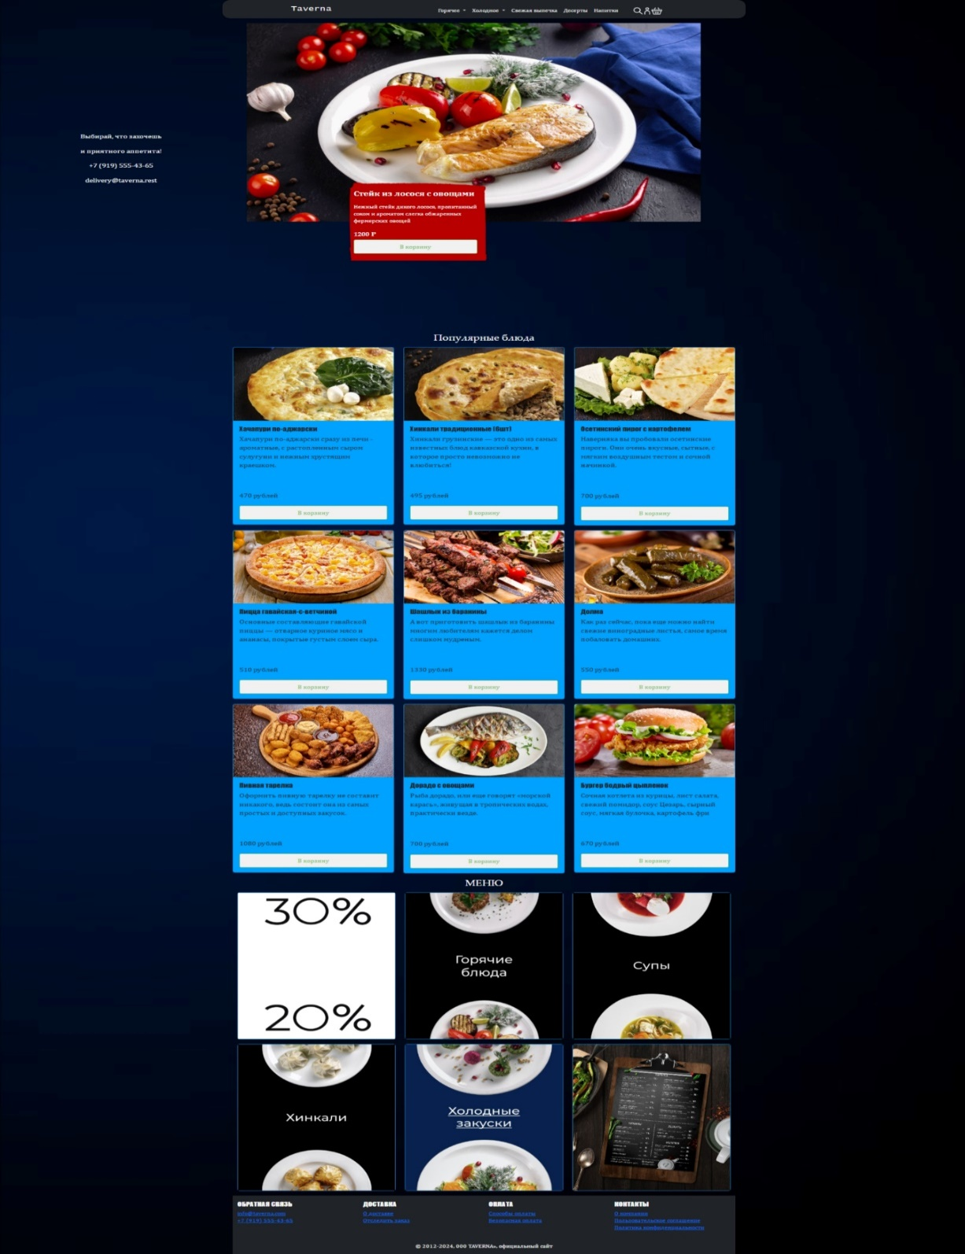(На рисунке 3 представлен дизайн-макет для компьютера с разрешением 1440*2380 пикселей)

Рисунок 1 – дизайн-макет для компьютера с разрешением 1440*2380

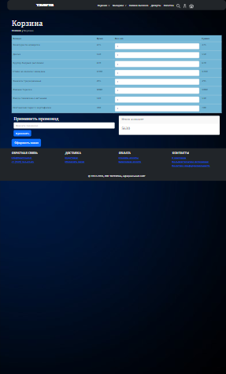Рисунок 2 – дизайн-макет второй второстепенной страницы для компьютера с разрешением 1440*2380

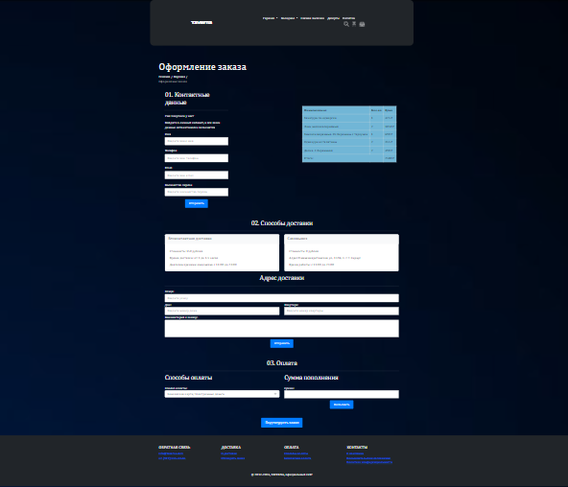

Рисунок 3 – дизайн-макет третьей второстепенной страницы для компьютера с разрешением 1440*2380

# **3.2. Дизайн макет для планшета - 768 x 1024 пикселей**

Рисунок 4 – Дизайн макет для планшета – 768 х 1024

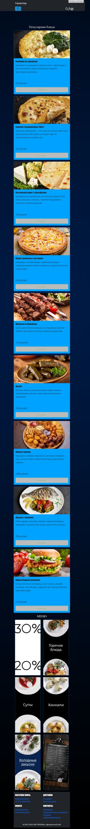

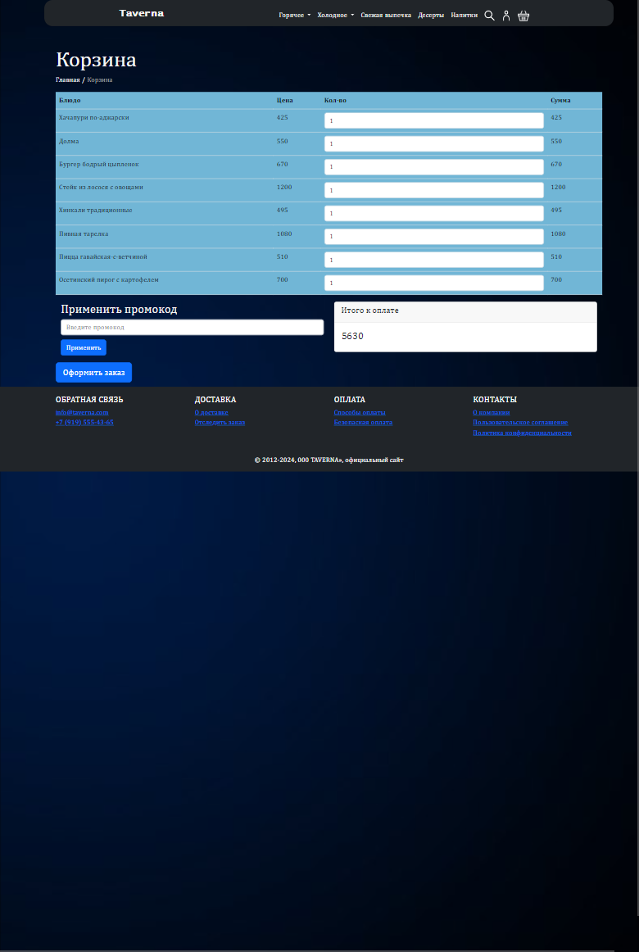

Рисунок 5 – дизайн-макет второй второстепенной страницы для планшета с разрешением 768х1024

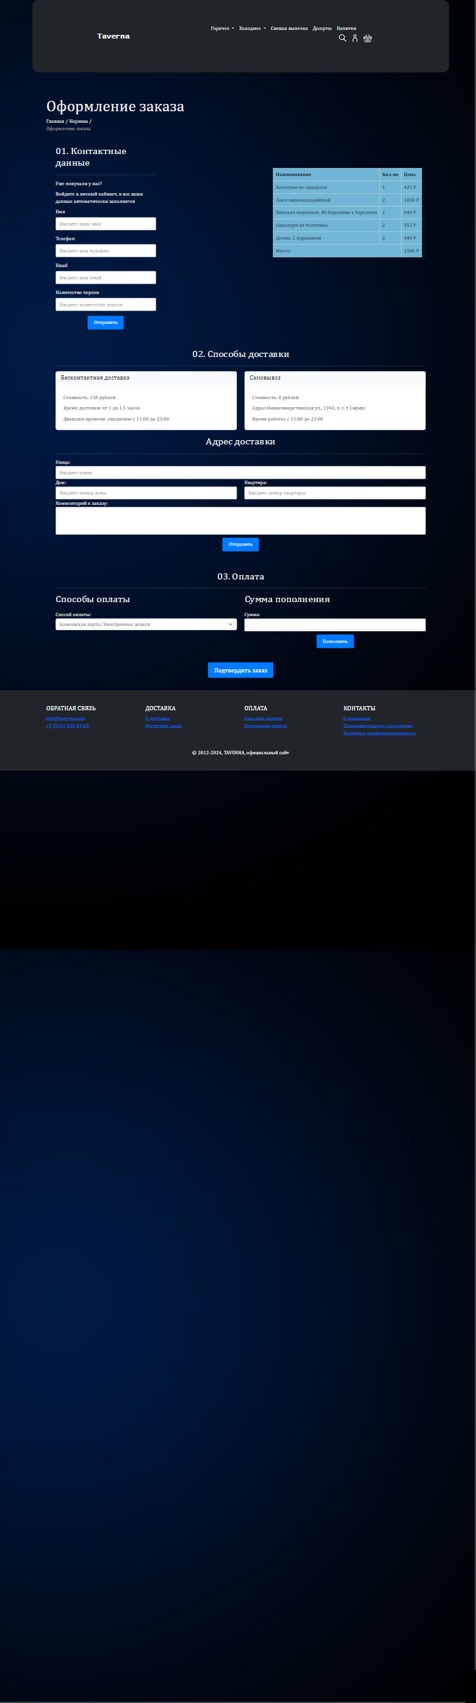

Рисунок 6 – дизайн-макет третьей второстепенной страницы для планшета с разрешением 768х1024

3.3. Дизайн макет для смартфона - 320 x 480 пикселей

Рисунок 7 – дизайн-макет страницы для смартфона с разрешением 320*480

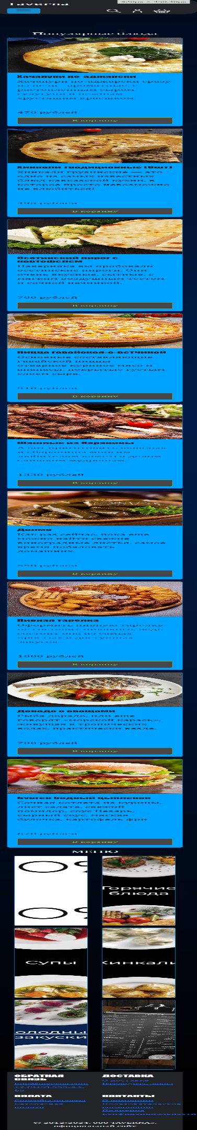

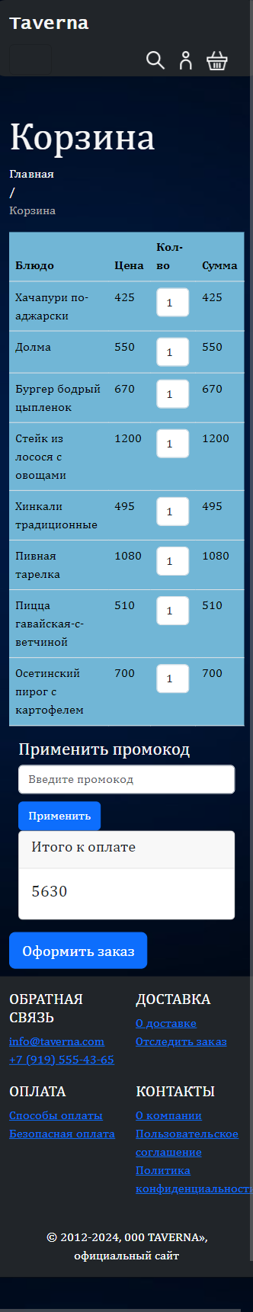

Рисунок 9 – дизайн-макет второй второстепенной страницы для смартфона с разрешением 320*480

# 

Рисунок 10 – дизайн-макет третьей второстепенной страницы для смартфона с разрешением 320*480

3.4. Дизайн макет для отображения hover/mouse эффектов.

Hover/mouse эффекты - это тип анимации, который используется в веб-дизайне для создания визуальной реакции на взаимодействие пользователя с элементами сайта. При наведении курсора мыши на элемент, к нему применяется hover-эффект, который может изменить его внешний вид, например, цвет, размер, прозрачность или положение.

На изображении, hover-эффекты применены к следующим элементам:

Кнопкам меню:

При наведении курсора на кнопку, ее фон меняет цвет с белого на светло-серый.

При нажатие на кнопку «TAVERNA» клиент переходит на ссылку для ознакомление сайта-кафе

Это помогает пользователю понять, что кнопка является интерактивным элементом, и на нее можно нажать.

Изображениям:

При наведении курсора на изображение, появляется подпись с его названием.

Это помогает пользователю узнать, что изображено на картинке.

Текстовым ссылкам:

При наведении курсора на ссылку, ее цвет меняется с синего на темно-синий.

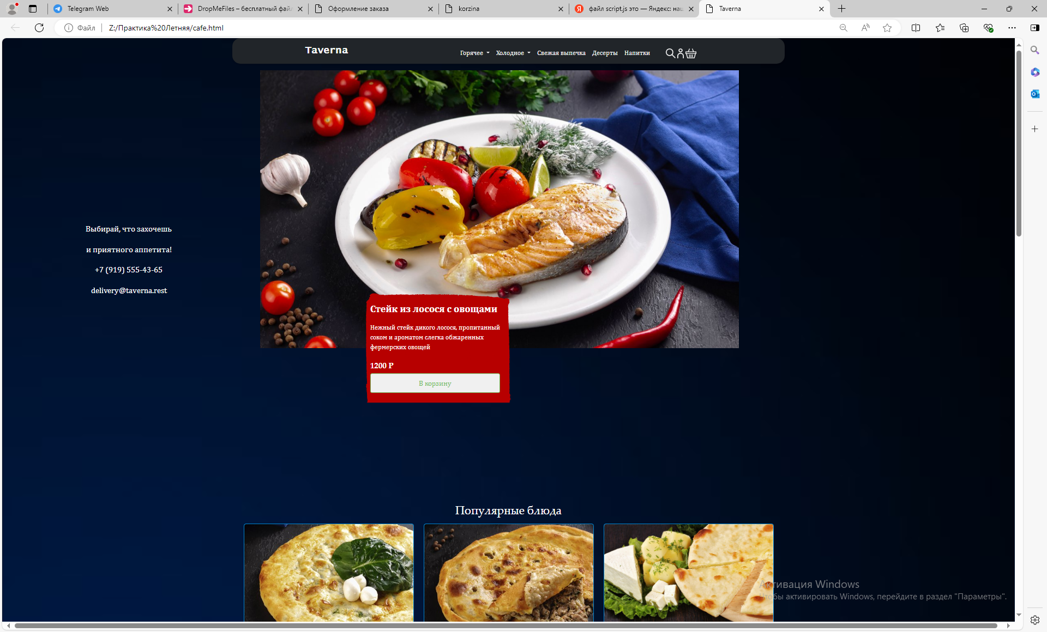

Рисунок 11 - Hover макет

4. Обоснование выбора языков разметки

Давайте немного разберёмся в CSS и HTML.

**CSS** (Cascading Style Sheets) — каскадные таблицы стилей. В HTML существуют свои инструменты визуального оформления, но они во многом уступают возможностям CSS, да и если у Вас много страничек, то представьте себе, Вам вдруг захотелось поменять цвет всех заголовков, Вам придется вносить изменения во все HTML файлы, а на CSS это делается в одной строке. Я думаю, что хватит только этого аргумента, для того чтобы начать изучать CSS.

**HTML** (от английского HyperText Markup Language) — это язык гипертекстовой разметки текста. Он нужен, чтобы размещать на веб-странице элементы: текст, картинки, таблицы и видео.

**JavaScript** ("Js" для краткости) — это полноценный динамический язык программирования, который применяется к HTML документу, и может обеспечить динамическую интерактивность на веб-сайтах. Его разработал Brendan Eich, сооснователь проекта Mozilla, Mozilla Foundation и Mozilla Corporation.

5.Результаты верстки страниц сайта

**Этапы верстки страниц сайта**

1. Планирование и подготовка Создание прототипа: На этом этапе создается упрощенный макет страницы, который показывает расположение элементов и их взаимосвязь. Анализ дизайна: Изучение дизайна страницы, включая цветовые схемы, шрифты, изображения и другие визуальные элементы. Определение структуры: Разработка структуры страницы с помощью HTML-тегов, которые определяют различные элементы, такие как заголовки, параграфы, изображения, ссылки и т. д.

2. **Разметка HTML**

Создание HTML-документа: Создание HTML-документа, который содержит структуру страницы. Использование HTML-тегов: Использование HTML-тегов для определения различных элементов страницы, таких как заголовки, параграфы, изображения, ссылки и т. д. Определение семантики: Использование семантических HTML-тегов для описания значения контента страницы.

1. **Стилизация CSS** Создание CSS-файла: Создание CSS-файла, который содержит стили для элементов страницы. Определение стилей: Определение стилей для различных элементов страницы, таких как цвета, шрифты, размеры, поля, границы и т. д. Использование селекторов:

Использование CSS-селекторов для определения элементов, к которым будут применяться стили.

4. **Тестирование и оптимизация**

Проверка в разных браузерах: Проверка страницы в разных браузерах, чтобы убедиться, что она отображается корректно. Оптимизация производительности: Оптимизация страницы для повышения скорости загрузки.

Исправление ошибок: Исправление любых ошибок в HTML и CSS.

Базовые элементы HTML

При создании структуры документа используются следующие базовые элементы HTML

: <!DOCTYPE html>: Определяет тип документа.

<html>: Корневой элемент HTML-документа.

<head>: Содержит метаданные о странице, такие как заголовок, кодировка и ссылки на CSS-файлы.

<title>: Определяет заголовок страницы, который отображается в строке заголовка браузера.

<body>: Содержит основное содержимое страницы, которое отображается пользователю.

<div>: Используется для группировки элементов и применения к ним стилей.

<p>: Используется для определения параграфа текста.

<h1>, <h2>, <h3>, ..., <h6>: Используются для определения заголовков разных уровней.

<img>: Используется для вставки изображения.

<a>: Используется для создания ссылки

**<link>: устанавливает связь с внешним документом**

<script>: используется для встраивания или подключения исполняемого JavaScript кода.

**<header>: это шапка сайта или страницы, которая располагается в верхней части ресурса**

**<button> создаёт кликабельную кнопку, которая может запускать действия или события на веб-странице.**

**<span>: (от англ. span — интервал) предназначен для выделения отдельных строк**

**<nav>: предназначен для обозначения основной навигации по сайту**

**<main>: предназначен для основного содержимого документа**

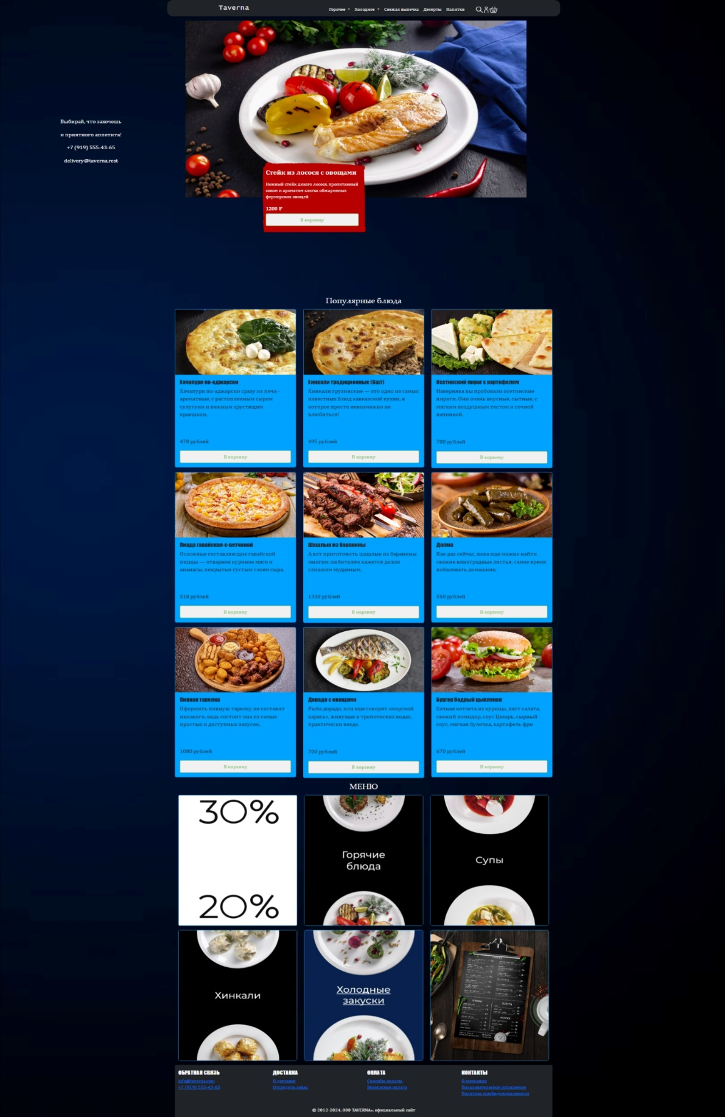

Рисунок 12 – Результат главной страницы сайта-кафе

6.Валидация HTML и CSS кода

Валидация HTML-кода — это процесс проверки кода на соответствие определенным стандартам и правилам, которые установлены спецификацией языка HTML.

Валидный HTML-код означает, что документ написан с соблюдением рекомендаций, которые гарантируют, что браузеры правильно интерпретируют страницу. Технически валидация выполняется с помощью специальных программных инструментов. Условно они делятся на онлайновые и локальные.

На сайте <https://validator.w3.org/> присутствует три типа валидации: по адресу, по локальному файлу и через прямой ввод кода на сайт. Если сайт уже опубликован в интернете, можно воспользоваться методом по адресу, в ином случае либо загрузить файл с кодом, либо ввести код непосредственно на сайте валидатора.

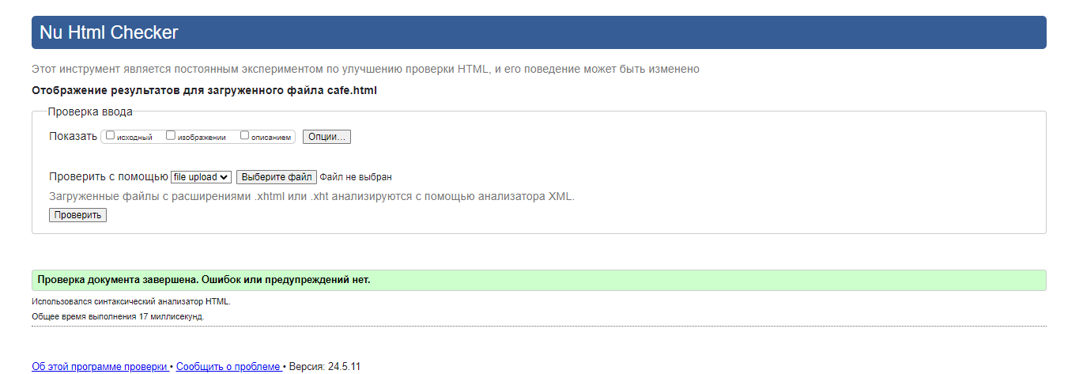

Рисунок 14 – Валидатор кода главной страницы

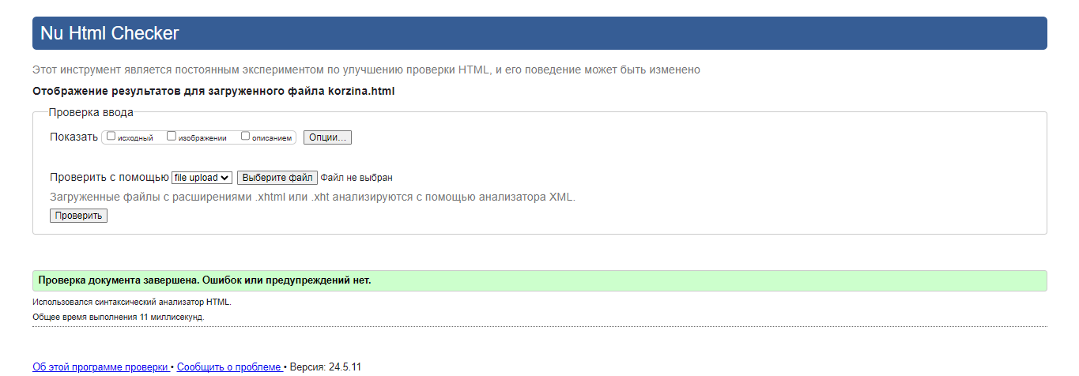

Рисунок 15 – Валидатор кода второго второстепенного страницы

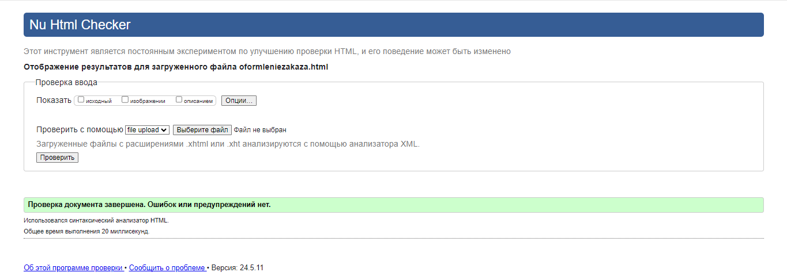

Рисунок 16 – Валидатор кода третьего второстепенного страницы

7.Структура файлов сайта

# Файлы «cafe» «korzina» «oformleniezakaza» - файлы страниц сайта, в папке «img» хранятся картинки, файлы «café.css» «Korzina.css» «oformleniezakaza.css» - файлы со стилей верстки, папка «script.js» - скрипт для сайта

Рисунок 12 – Структура файлов

# **8.Размещение сайта на хостинге**

**Что такое хостинг?**

Хостинг - это услуга по размещению файлов вашего сайта на серверах, к которым круглосуточно имеют доступ пользователи интернета. Проще говоря, вы "арендуете" у хостинг-провайдера место на его сервере, где хранятся все файлы вашего сайта, делая его доступным для посетителей.

**Виды хостингов**

**Существует несколько основных видов хостинга:**

Виртуальный хостинг: самый распространенный и доступный вариант. На сервере размещается множество сайтов, каждый из которых занимает ограниченную часть ресурсов

VPS/VDS хостинг: вы получаете "виртуальный сервер", выделенный на физическом сервере. У вас больше ресурсов и возможностей, чем на виртуальном хостинге.

Выделенный сервер: вы арендуете целый физический сервер, получая максимальный контроль над ресурсами и настройками.

Облачный хостинг: ваши файлы размещаются в "облаке", распределенных серверах, что обеспечивает высокую масштабируемость и надежность.

**Выбор хостинга для** [Taverna (tolikline123.github.io)](https://tolikline123.github.io/taverna_restoraunt/)

Для сайта [Taverna (tolikline123.github.io)](https://tolikline123.github.io/taverna_restoraunt/) уже выбран хостинг - GitHub Pages.

**GitHub Pages** - это бесплатный хостинг для статических сайтов, предоставляемый GitHub. Он идеально подходит для Taverna, так как:

**Бесплатный:** GitHub Pages не требует оплаты, что делает его доступным вариантом для начинающих пользователей.

Простой в использовании: Развернуть сайт на GitHub Pages очень просто.

**Надежный**: GitHub - это надежная платформа с высокой доступностью.

**Подходит для статических сайтов:** Taverna - это сайт-кафе, что означает, что его файлы не меняются динамически. GitHub Pages идеально подходит для хостинга таких сайтов.

**Этапы размещения Taverna на GitHub Pages**

1. Создайте репозиторий GitHub:

- Перейдите на [<https://github.com/new>].

- Введите имя вашего репозитория (например, "pratica.com").

- Выберите "Public" для обеспечения доступности вашего сайта всем.

- Нажмите "Create repository".

2. Скопируйте файлы сайта:

- Перейдите в папку с файлами вашего сайта на локальном компьютере.

- Скопируйте все файлы и папки.

3. Проверьте свой сайт:

- Перейдите по ссылке, указанной в разделе "URL" на странице "Actions".

- Ваш сайт Taverna должен быть доступен!

([tolikline123.github.io](https://tolikline123.github.io/)).

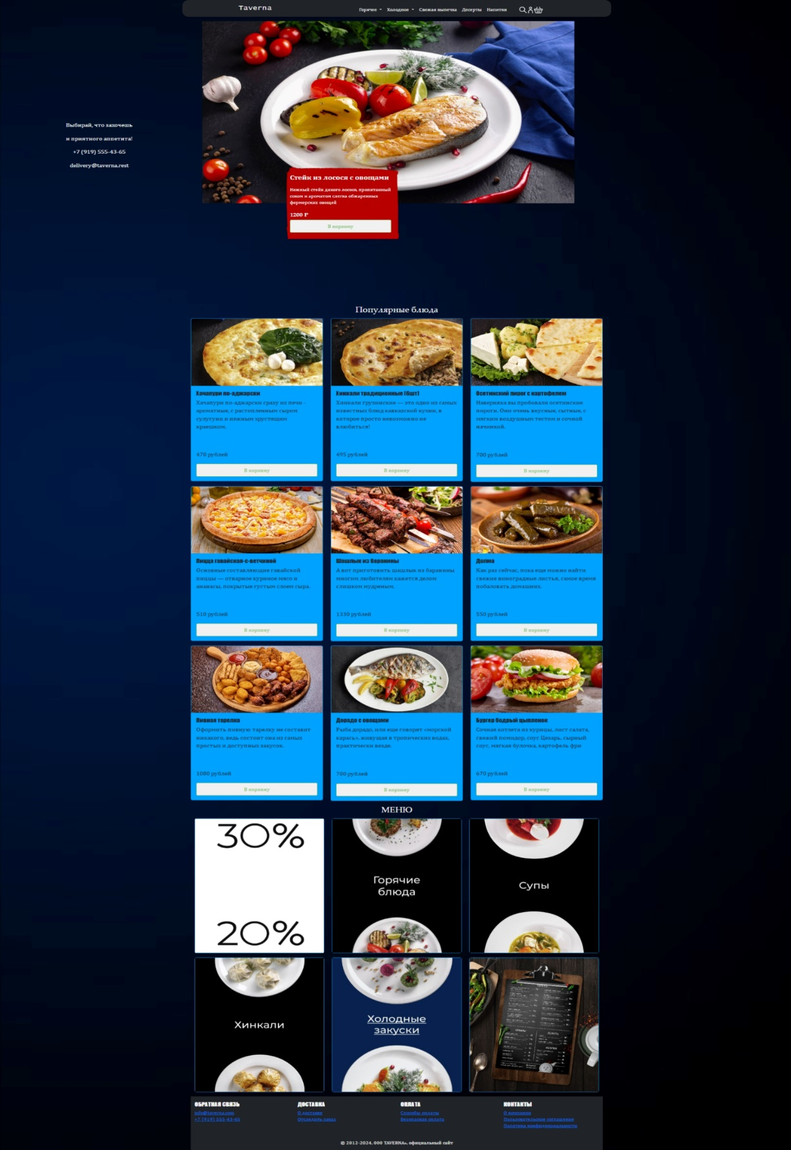

Скрин главной страницы [Taverna (tolikline123.github.io)](https://tolikline123.github.io/taverna_restoraunt/)

# **ЗАКЛЮЧЕНИЕ**

Сайт кафе "Таверна" - это хорошо оформленный и удобный в использовании сайт, который содержит всю необходимую информацию о кафе. Сайт создан в графическом редакторе Figma. В ходе данной учебной практической работы было создано программное средство с применением современных средств разработки таких как: языка HTML, CSS и Boostrapt.

Однако сайт можно улучшить, добавив больше фотографий, полностью адаптировав его для мобильных устройств и добавив раздел с часто задаваемыми вопросами.

В целом, сайт кафе "Таверна" является хорошим ресурсом для клиентов, которые хотят узнать больше о кафе и заказать еду онлайн.

Сайт кафе "Таверна" соответствует всем требованиям законодательства Российской Федерации.

Сайт кафе "Таверна" не содержит информации, которая может быть вредна или опасна для пользователей.

Я оцениваю сайт кафе "Таверна" на 4 из 5 звезд.

# **СПИСОК ИСПОЛЬЗУЕМЫХ ИСТОЧНИКОВ**

1. Дженифер Роббинс HTML5, CCS3 и JavaScript исчерпывающее руководство, 2019, Эксмо
2. Макфарланд Д. Новая большая книга CSS. — СПб.: Питер, 2021. — 720 с.: ил.
3. Веру Л. Секреты CSS. Идеальные решения ежедневных задач. — СПб.: Питер, 2019. — 336 с.: ил.
4. Бен Фрейн HTML5 и CSS3. Разработка сайтов для любых браузеров и устройств. — СПб.: Питер, 2019. — 304 с.: ил.
5. Моррисон М. HTML и XML: быстро и эффективно. М., 2021

# **ПРИЛОЖЕНИЕ А Листинг**

**Главная страница**

<!DOCTYPE html>

<html lang="ru">

<head>

<meta charset="UTF-8">

<meta name="viewport" content="width=device-width, initial-scale=1.0">

<title>Taverna</title>

<link href="bootstrap-5.3.3-dist/css/bootstrap.min.css" rel="stylesheet">

<link href="cafe.css" rel="stylesheet">

</head>

<body>

<div class="row">

<header class="navbar navbar-expand-lg text-bg-dark p-6 mx-auto" style="border-radius: 20px; max-width: 1350px; box-shadow: 0 2px 4px rgba(0,0,0,0.1);">

<div class="container">

<a href="https://yandex.ru/profile/236086236677" class="container navbar-brand col-md-2 color-light">Taverna</a>

<div class="container col-md-6 color-light" style="margin-top: -20px;"><br>

<button

class="navbar-toggler btn btn-primary" type="button" data-bs-toggle="collapse" data-bs-target="#navbarNavDropdown" aria-controls="navbarNavDropdown"

aria-expanded="false" aria-label="Toggle navigation">

<span class="navbar-toggler-icon"></span>

</button>

<div class="collapse navbar-collapse color-light"

id="navbarNavDropdown">

<ul class="navbar-nav color-light col-md-11 ">

<a class="nav-link dropdown-toggle" href="#" id="navbarDropdownMenuLink" role="button" data-bs-toggle="dropdown" aria-expanded="false">

Горячее

</a>

<a class="nav-link dropdown-toggle" href="#" id="navbarDropdownMenuLink" role="button" data-bs-toggle="dropdown" aria-expanded="false">

Холодное

</a>

<li class="nav-item"><a class="nav-link" href="#">Свежая выпечка</a></li>

<li class="nav-item"><a class="nav-link" href="#">Десерты</a></li>

<li class="nav-item"><a class="nav-link" href="#">Напитки</a></li>

<li class="nav-item dropdown">

</li>

</ul>

</div>

<div class="container col-md-3" style="margin-left: 500px; margin-top: -32px;">

<img src="img/search.png" alt="search">

<img src="img/profile.png" alt="profile">

<a href="korzina.html" ><img

src="img/korzina.png" alt="korzina"></a>

</div>

</div>

</div>

</nav>

</header>

</div>

<nav class="container-fluid text-white py-3">

<div class="row">

<div class="col-3 main-text">

<p>Выбирай, что захочешь</p>

<p>и приятного аппетита!</p>

<p><a href="https://api.whatsapp.com/send/?phone=79195554365&text&type=phone_number&app_absent=0"></a>+7 (919) 555-43-65</p>

<p>delivery@taverna.rest</p>

</div>

<div class="col-9">

<img src="img/photo_5461001430707068346_y.jpg" alt="bludo">

<div class="container">

<div class="row">

<div class="col-md-6 mmm">

<div class="col-md-6">

<div class="product-info">

<h2 class="product-title">Стейк из лосося с овощами</h2>

<p class="product-description">Нежный стейк дикого лосося, пропитанный соком и ароматом слегка обжаренных фермерских овощей</p>

<h3 class="product-price">1200 P</h3>

<button class="card__add">В корзину</button>

</div>

</div>

</div>

</div>

</div>

</div>

</div>

</div>

</nav>

<main class="container py-5">

</main>

<div class="container">

<div class="row">

<div class="col-12">

<h3 class="text-center mb-

3">Популярные блюда</h3>

</div>

</div>

<div class="row">

<div class="col-6 col-md-4">

<div class="card mb-3">

<img src="img/xachapyru.jpg" class="card-img-top" alt="Хачапури">

<div class="card-body">

<h5 class="card-

title">Хачапури по-аджарски</h5>

<p class="card-text">Хачапури по-аджарски сразу из печи - ароматные, с растопленным сыром сулугуни и нежным хрустящим краешком.</p>

<div style="margin-top: 73px;">

<p class="card-text">470 рублей</p>

<button class="card__add">В корзину</button>

</div>

</div>

</div>

</div>

<div class="col-6 col-md-4">

<div class="card mb-3">

<img src="img/xinkali.jpg" class="card-img-top" alt="Хинкали">

<div class="card-body">

<h5 class="card-title">Хинкали традиционные (6шт)</h5>

<p class="card-text">Хинкали

грузинские — это одно из самых известных блюд кавказской кухни, в которое просто невозможно не влюбиться! </p>

<div style="margin-top: 73px;">

<p class="card-text">495 рублей</p>

<button class="card__add">В корзину</button>

</div>

</div>

</div>

</div>

<div class="col-6 col-md-4">

<div class="card mb-3">

<img src="img/pirog.jpg" class="card-img-top" alt="оцетинский">

<div class="card-body">

<h5 class="card-title">Осетинский пирог с картофелем </h5>

<p class="card-text">Наверняка вы пробовали осетинские пироги. Они очень вкусные, сытные, с мягким воздушным тестом и сочной начинкой.</p>

<div style="margin-top: 75px;">

<p class="card-text">700 рублей</p>

<button class="card__add">В корзину</button>

</div>

</div>

</div>

</div>

<div class="col-6 col-md-4">

<div class="card mb-3">

<img src="img/гавайская-с-ветчиной.jpg" class="card-img-top" alt="гавайская-с-ветчиной">

<div class="card-body">

<h5 class="card-title">Пицца гавайская-с-ветчиной</h5>

<p class="card-text">Основные составляющие гавайской

пиццы — отварное куриное мясо и ананасы, покрытые густым слоем сыра.</p>

<div style="margin-top: 73px;">

<p class="card-text">510 рублей</p>

<button class="card__add">В корзину</button>

</div>

</div>

</div>

</div>

<div class="col-6 col-md-4">

<div class="card mb-3">

<img src="img/шашлык.jpg" class="card-img-top" alt="баранины">

<div class="card-body">

<h5 class="card-title">Шашлык из баранины</h5>

<p class="card-text">А вот приготовить шашлык из баранины многим любителям

кажется делом слишком мудреным.</p>

<div style="margin-top: 74px;">

<p class="card-text">1330 рублей</p>

<button class="card__add">В корзину</button>

</div>

</div>

</div>

</div>

<div class="col-6 col-md-4">

<div class="card mb-3">

<img src="img/Dolma.jpg" class="card-img-top" alt="Dolma">

<div class="card-body">

<h5 class="card-title">Долма</h5>

<p class="card-text">Как раз сейчас, пока еще можно найти свежие виноградные листья, самое время побаловать домашних.</p>

<div style="margin-top: 73px;">

<p class="card-text">550 рублей</p>

<button class="card__add">В корзину</button>

</div>

</div>

</div>

</div>

<div class="col-6 col-md-4">

<div class="card mb-3">

<img src="img/pivnayatarelka.jpg" class="card-img-top"

alt="закусить">

<div class="card-

body">

<h5 class="card-title">Пивная тарелка</h5>

<p class="card-text">Оформить пивную тарелку не составит никакого, ведь состоит она из самых простых и доступных закусок.</p>

<div style="margin-top: 73px;">

<p class="card-text">1080 рублей</p>

<button class="card__add">В корзину</button>

</div>

</div>

</div>

</div>

<div class="col-6 col-md-4">

<div class="card mb-3">

<img src="img/riba.jpg" class="card-img-top" alt="рыбка">

<div class="card-body">

<h5 class="card-title">Дорадо с овощами</h5>

<p class="card-text">Рыба дорадо, или еще говорят «морской карась», живущая в тропических водах, практически везде.</p>

<div style="margin-top: 75px;">

<p class="card-text">700 рублей</p>

<button class="card__add">В корзину</button>

</div>

</div>

</div>

</div>

<div class="col-6 col-md-4">

<div class="card mb-3">

<img src="img/burger.jpg" class="card-img-top" alt="Бургер">

<div class="card-body">

<h5 class="card-title">Бургер бодрый цыпленок</h5>

<p class="card-text">Сочная котлета из курицы, лист салата, свежий помидор, соус Цезарь, сырный соус, мягкая булочка, картофель фри</p>

<div style="margin-top: 73px;">

<p class="card-text">670 рублей</p>

<button class="card__add">В корзину</button>

</div>

</div>

</div>

</div>

</div>

<div class="container">

<div class="row">

<div class="col-12">

<h3 class="text-center mb-3">МЕНЮ</h3>

</div>

</div>

<div class="row">

<div class="col-6 col-md-4">

<div class="card mb-3">

<div class="imgdiv" style="background-image: url('img/1.jpg');">

</div>

</div>

</div>

<div class="col-6 col-md-4">

<div class="card mb-3">

<div class="imgdiv" style="background-image: url('img/menu3.jpg');">

</div>

</div>

</div>

<div class="col-6 col-md-4">

<div class="card mb-3">

<div class="imgdiv" style="background-image: url('img/3.jpg');">

</div>

</div>

</div>

<div class="col-6 col-md-4">

<div class="card mb-3">

<div class="imgdiv" style="background-image: url('img/4.jpg');">

</div>

</div>

</div>

<div class="col-6 col-md-4">

<div class="card mb-3">

<div class="imgdiv" style="background-image: url('img/5.jpg');">

</div>

</div>

</div>

<div class="col-6 col-md-4">

<div class="card mb-3">

<div class="imgdiv" style="background-image: url('img/6.png');">

</div>

</div>

</div>

</div>

</div>

<footer class="footer mt-auto py-3 bg-dark text-white">

<div class="container">

<div class="row">

<div class="col-6 col-md-3" style="margin-top: 1px;">

<h5 class="text-uppercase">Обратная связь</h5>

<ul class="list-unstyled">

<li><a href="https://yandex.ru/profile/236086236677">info@taverna.com</a></li>

<li><a href="https://api.whatsapp.com/send/?phone=791955

54365&text&type=phone_number&app_absent=0">+7 (919) 555-43-65</a></li>

</ul>

</div>

<div class="col-6 col-md-3" style="margin-top: 1px;">

<h5 class="text-uppercase">Доставка</h5>

<ul class="list-unstyled">

<li><a href="#">О доставке</a></li>

<li><a href="#">Отследить заказ</a></li>

</ul>

</div>

<div class="col-6 col-md-3" style="margin-top: 1px;">

<h5 class="text-uppercase">Оплата</h5>

<ul class="list-unstyled">

<li><a href="#">Способы оплаты</a></li>

<li><a href="#">Безопасная оплата</a></li>

</ul>

</div>

<div class="col-6 col-md-3" style="margin-top: 1px;">

<h5 class="text-uppercase">Контакты</h5>

<ul class="list-unstyled">

<li><a href="#">О компании</a></li>

<li><a href="#">Пользовательское соглашение</a></li>

<li><a href="#">Политика конфиденциальности</a></li>

</ul>

</div>

</div>

<div class="row mt-4">

<div class="col-12 text-center">

&copy; 2012-2024, 000 TAVERNA», официальный сайт

</div>

</div>

</div>

</footer>

<script src="bootstrap-5.3.3-dist/js/bootstrap.min.js"></script>

</body>

</html>

**CSS главной страницы**

@media only screen and (max-width: 768px) {

header{

max-width: 1550px;

}

}

body {

font-family:Cambria, Cochin, Georgia, Times, 'Times New Roman', serif;

background-image: url('img/фон.jpeg');

background-size: cover; /* размер одного повторяющегося изображения */

}

.col-3{

text-align: center;

display: flex;

flex-direction: column;

align-items: center;

justify-items: center;

}

.container .col-md-3{

margin-top: -32px;

}

.navbar-brand {

font-size: 24px;

font-weight: bold;

float: left;

color: #f5f5f5;

font-family: Lucida Console, Monaco, monospace;

}

.nav-link{

color: #f5f5f5;

align-items: center;

}

.hero{

margin-left: 10px;

}

.btn-primary {

background-color: #178dcf;

border-color: #178dcf;

}

h1, h2, p {

margin-bottom: 20px;

font-size: 20px;

}

/* Стили для шапки */

.nav {

width: 1500px;

text-align: center;

}

.nav li a{

color: #fff;

}

.nav h1 {

color: #fff;

}

.section-food {

background-color: #f5f5f5;

padding: 20px;

}

.rightpic {

float: right; /* Выравнивание по правому краю *

font-size: 30px;

}

.card{

background-color: #00a2ff;

}

.card-img-top {

height: 250px;

object-fit: cover;

}

.card__add {

display: block;

width: 100%;

font-weight: 400;

font-size: 17px;

color: #70c05b;

padding: 10px;

text-align: center;

border: 1px solid #70c05b;

border-radius: 4px;

cursor: s; /* Меняем курсор при наведении */

transition: 0.2s;

margin-top: auto; /* Прижимаем кнопку к низу карточки */

}

.card-img-top1 {

height: 500px;

object-fit: cover;

}

.product-info {

padding: 20px;

display: inline;

}

.product-title {

font-size: 24px;

font-weight: bold;

}

.product-description {

font-size: 16px;

line-height: 1.5;

}

.product-price {

font-size: 20px;

font-weight: bold;

}

.imgdiv{

background-repeat: no-repeat;

background-position: center;

background-size: cover;

height: 500px;

}

h3{

color: #fff;

font-family: Palatino Linotype, Book Antiqua, Palatino, serif;

}

h5{

font-family: Impact, Charcoal, sans-serif;

}

.mmm{

top: 100%;

transform: translateY(-50%);

left: 5%;

background: url(img/bgred.svg) no-repeat;

top: 100%;

}

.main-text{

display: flex;

flex-direction: column;

align-items: center;

justify-content: center;

text-align: center;

}

**HTML 1 второстепенной страницы**

<!DOCTYPE html>

<html lang="en">

<head>

<meta charset="UTF-8">

<meta http-equiv="X-UA-Compatible" content="IE=edge">

<meta name="viewport" content="width=device-width, initial-scale=1.0">

<title>korzina</title>

<link href="bootstrap-5.3.3-dist/css/bootstrap.min.css" rel="stylesheet">

<link href="Korzina.css" rel="stylesheet">

<script type="text/javascript" src="https://bootstraptema.ru/plugins/jquery/jquery-1.11.3.min.js"></script>

</head>

<body>

<div class="row">

<header class="navbar navbar-expand-lg text-bg-dark p-6">

<a href="https://yandex.ru/profile/236086236677" class="container navbar-brand col-md-2 color-light">Taverna</a>

<div class="container col-md-6 color-light">

<button class="navbar-toggler" type="button" data-bs-toggle="collapse" data-bs-target="#navbarNavDropdown" aria-controls="navbarNavDropdown" aria-expanded="false" aria-label="Toggle navigation">

<span class="navbar-toggler-icon"></span>

</button>

<div

class="collapse navbar-collapse color-light" id="navbarNavDropdown">

<ul class="navbar-nav color-light col-md-8">

<li class="nav-item"><a class="nav-link" href="#">Акции</a></li>

<a class="nav-link dropdown-toggle" href="#" id="navbarDropdownMenuLink" role="button" data-bs-toggle="dropdown" aria-expanded="false">

Горячее

</a>

<a class="nav-link dropdown-toggle" href="#" id="navbarDropdownMenuLink" role="button" data-bs-toggle="dropdown" aria-expanded="false">

Холодное

</a>

<li class="nav-item"><a class="nav-link" href="#">Свежая выпечка</a></li>

<li class="nav-item"><a class="nav-link" href="#">Десерты</a></li>

<li class="nav-item"><a class="nav-link" href="#">Напитки</a></li>

<li class="nav-item dropdown">

</li>

</ul>

</div>

</div>

<div class="container col-md-3" >

<img src="img/search.png" alt="search">

<img src="img/profile.png" alt="profile">

<img src="img/korzina.png"

alt="korzina">

</div>

</header>

</div>

<main class="container">

<div class="row mt-5">

<div class="col-12">

<h1>Корзина</h1>

</div>

</div>

<div class="row">

<div class="col-3">

<p>Главная / <span>Корзина</span></p>

</div>

</div>

</main>

<div class="container">

<table class="table">

<thead>

<tr>

<th>Блюдо</th>

<th>Цена</th>

<th>Кол-во</th>

<th>Сумма</th>

</tr>

</thead>

<tbody>

<tr>

<td>Хачапури по-аджарски</td>

<td class="price">425</td>

<td><input type="number" class="form-control qty" value="1" min="1"></td>

<td class="sum">425</td>

</tr>

<tr>

<td>Долма</td>

<td

class="price">550</td>

<td><input

type="number" class="form-control qty" value="1" min="1"></td>

<td class="sum">550</td>

</tr>

<tr>

<td>Бургер бодрый цыпленок</td>

<td class="price">670</td>

<td><input type="number" class="form-control qty" value="1" min="1"></td>

<td class="sum">670</td>

</tr>

<tr>

<td>Стейк из лосося с овощами</td>

<td class="price">1200</td>

<td><input type="number" class="form-control qty" value="1" min="1"></td>

<td class="sum">1200</td>

</tr>

<tr>

<td>Хинкали традиционные</td>

<td class="price">495</td>

<td><input type="number" class="form-control qty" value="1" min="1"></td>

<td class="sum">495</td>

</tr>

<tr>

<td>Пивная тарелка</td>

<td class="price">1080</td>

<td><input type="number" class="form-control qty" value="1" min="1"></td>

<td

class="sum">1080</td>

</tr>

<tr>

<td>Пицца гавайская-с-ветчиной</td>

<td class="price">510</td>

<td><input type="number" class="form-control qty" value="1" min="1"></td>

<td class="sum">510</td>

</tr>

<tr>

<td>Осетинский пирог с картофелем</td>

<td class="price">700</td>

<td><input type="number" class="form-control qty" value="1" min="1"></td>

<td class="sum">700</td>

</tr>

</tbody>

</table>

<main class="container mt-3">

<div class="container">

<div class="row">

<div class="col-md-6">

<h3>Применить промокод</h3>

<form>

<div class="form-group">

<input type="text" class="form-control" id="promoCode" placeholder="Введите промокод">

</div>

<button type="submit" class="btn btn-primary"

style="margin-top: 10px;">Применить</button>

</form>

</div>

<div class="col-md-6">

<div class="card">

<div class="card-header">

<h5 class="card-title">Итого к оплате</h5>

</div>

<div class="card-body">

<p class="h4" id="total">3340 Р</p>

</div>

</div>

</div>

</div>

</div>

<div class="row mt-3">

<div class="col-12">

<a href="оформления заказа.html"><button type="button"class="btn btn-primary btn-lg btn-block" style="margin-bottom: 10px;">Оформить заказ</button></a>

</div>

</div>

</main>

<footer class="footer mt-auto py-3 bg-dark text-white">

<div class="container">

<div class="row">

<div class="col-6 col-md-3" style="margin-top: 1px;">

<h5 class="text-

uppercase">Обратная связь</h5>

<ul class="list-unstyled">

<li><a href="https://yandex.ru/profile/236086236677">info@taverna.com</a></li>

<li>

<a> href="https://api.whatsapp.com/send/?phone=79195554365&text&type=phone_number&app_absent=0">+7 (919) 555-43-65</a></li>

</ul>

</div>

<div class="col-6 col-md-3" style="margin-top: 1px;">

<h5 class="text-uppercase">Доставка</h5>

<ul class="list-unstyled">

<li><a href="#">О доставке</a></li>

<li><a href="#">Отследить заказ</a></li>

</ul>

</div>

<div class="col-6 col-md-3" style="margin-top: 1px;">

<h5 class="text-uppercase">Оплата</h5>

<ul class="list-unstyled">

<li><a href="#">Способы оплаты</a></li>

<li><a href="#">Безопасная оплата</a></li>

</ul>

</div>

<div class="col-6 col-md-3" style="margin-top: 1px;">

<h5 class="text-uppercase">Контакты</h5>

<ul class="list-unstyled">

<li><a href="#">О компании</a></li>

<li><a href="#">Пользовательское соглашение</a></li>

<li><a href="#">Политика конфиденциальности</a></li>

</ul>

</div>

</div>

<div class="row mt-4">

<div class="col-12 text-center">

&copy; 2012-2024, 000 TAVERNA», официальный сайт

</div>

</div>

</div>

</footer>

<script src="bootstrap-5.3.3-dist/js/bootstrap.min.js"></script>

<script src="script.js"></script>

</body>

</html>

**CSS 2 второстепенной страницы**

body {

font-family:Cambria, Cochin, Georgia, Times, 'Times New Roman', serif;

background-image: url('img/фон.jpeg');

background-size: cover; /* размер одного повторяющегося изображения */

}

.navbar-brand {

font-size: 24px;

font-weight: bold;

float: left;

color: #f5f5f5;

font-family: Lucida Console, Monaco, monospace;

}

.nav-link{

color: #f5f5f5;

align-items: center;

}

h1{

color: #f5f5f5;

font-size: 50px;

}

.col-3{

color: #f5f5f5;

}

.col-3 span{

color: darkgrey;

}

.menu {

margin-bottom: 30px;

}

.menu h2 {

text-align: center;

margin-bottom: 20px;

}

.menu table {

border-collapse: collapse;

width: 100%;

}

.menu th, .menu td {

padding: 10px;

text-align: center;

border: 1px solid;

}

/* Стилизация кнопки заказа */

.order-button {

background-color: #007bff;

border-color: #0056b3;

}

color: #f5f5f5;

}

.btn-primary btn-lg btn-block{

margin-bottom: 0%;

}

table{

background-color: rgb(113, 182, 214)!important;

--bs-table-bg:none!important;

}

**HTML 3 второстепенной**

<!DOCTYPE html>

<html lang="en">

<head>

<meta charset="UTF-8">

<meta http-equiv="X-UA-Compatible" content="IE=edge">

<meta name="viewport" content="width=device-width, initial-scale=1.0">

<link href="bootstrap-5.3.3-dist/css/bootstrap.min.css" rel="stylesheet">

<link href="oformleniezakaza.css" rel="stylesheet">

<script type="text/javascript" src="https://bootstraptema.ru/plugins/jquery/jquery-1.11.3.min.js"></script>

<title>Оформление заказа</title>

</head>

<body>

<div class="row">

<header class="navbar navbar-expand-lg text-bg-dark p-6 ">

<a href="https://yandex.ru/profile/236086236677" class="container navbar-brand col-md-2 color-light">Taverna</a>

<div class="container col-md-6 color-light">

<button class="navbar-toggler" type="button" data-bs-toggle="collapse" data-bs-

target="#navbarNavDropdown"

aria-controls="navbarNavDropdown" aria-expanded="false" aria-label="Toggle navigation">

<span class="navbar-toggler-icon"></span>

</button>

<div class="collapse navbar-collapse color-light" id="navbarNavDropdown">

<ul class="navbar-nav color-light col-md-8 ">

<li class="nav-item"><a class="nav-link" href="#">Акции</a></li>

<a class="nav-link dropdown-toggle" href="#" id="navbarDropdownMenuLink" role="button" data-bs-toggle="dropdown" aria-expanded="false">

Горячее

</a>

<a class="nav-link dropdown-toggle" href="#" id="navbarDropdownMenuLink" role="button" data-bs-toggle="dropdown" aria-expanded="false">

Холодное

</a>

<li class="nav-item"><a class="nav-link" href="#">Свежая выпечка</a></li>

<li class="nav-item"><a class="nav-link" href="#">Десерты</a></li>

<li class="nav-item"><a class="nav-link" href="#">Напитки</a></li>

<li class="nav-item dropdown">

</li>

</ul>

</div>

</div>

<div class="container col-md-3" >

<img src="img/search.png" alt="search">

<img src="img/profile.png" alt="profile">

<img src="img/korzina.png" alt="korzina">

</div>

</header>

</div>

<main class="container d-flex flex-column">

<div class="d-flex col-12">

<div class="col-7 d-flex flex-column">

<div class="row mt-5 ">

<div class="col-12">

<h1>Оформление заказа</h1>

<div class="row">

<div class="col-3">

<p>Главная / Корзина / <span>Оформление заказа</span></p>

</div>

</div>

</div>

</div>

<div class="container">

<div class="row">

<div class="col-md-6">

<h2>01. Контактные данные</h2>

<hr style="color: white;">

<p>Уже покупали у нас?</p>

<p>Войдите в личный кабинет, и все ваши данные автоматически заполнятся</p>

<form>

<div class="mb-3">

<label for="name" class="form-label">Имя</label>

<input type="text" class="form-control" id="name" placeholder="Введите ваше имя">

</div>

<div class="mb-3">

<label for="phone" class="form-label">Телефон</label>

<input type="tel" class="form-control" id="phone" placeholder="Введите ваш телефон">

</div>

<div class="mb-3">

<label for="email" class="form-label">Email</label>

<input type="email" class="form-control" id="email" placeholder="Введите ваш email">

</div>

<div class="mb-3">

<label for="personCount" class="form-label">Количество персон</label>

<input type="number" class="form-control" id="personCount" placeholder="Введите количество персон">

</div>

<button type="submit" class="btn btn-primary">Отправить</button>

</form>

</div>

</div>

</div>

</div>

<div class="COL-M" style="padding-top: 280px;">

<table class="table">

<thead>

<tr>

<th>Наименование</th>

<th>Кол-во</th>

<th>Цена</th>

</tr>

</thead>

<tbody>

<tr>

<td>Хачапури по-аджарски</td>

<td>1</td>

<td>425 P</td>

</tr>

<tr>

<td>Ланч низкокалорийный</td>

<td>2</td>

<td>1050 P</td>

</tr>

<tr>

<td>Хинкали жаренные. Из баранины с таркуном</td>

<td>1</td>

<td>690 P</td>

</tr>

<tr>

<td>Оджахури из телятины</td>

<td>2</td>

<td>355 P</td>

</tr>

<tr>

<td>Долма. С бараниной</td>

<td>2</td>

<td>490 Р</td>

</tr>

<tr>

<td colspan="2">Итого:</td>

<td>2580

P</td>

</tr>

</tbody>

</table>

</diV>

</div>

</div>

<div class="container">

<h2 class="text-center">02. Способы доставки</h2>

<hr style="color: white;">

<div class="row">

<div class="col-md-6">

<div class="card mb-3">

<div class="card-header">

<h5 class="card-title">Бесконтактная доставка</h5>

</div>

<div class="card-body">

<p class="card-text">Стоимость: 150 рублей</p>

<p class="card-text">Время доставки: от 1 до 1.5 часов</p>

<p class="card-text">Диапазон времени: ежедневно с 11:00 до 23:00</p>

</div>

</div>

</div>

<div class="col-md-6">

<div class="card mb-3">

<div class="card-header">

<h5 class="card-title">Самовывоз</h5>

</div>

<div class="card-body">

<p class="card-text">Стоимость: 0 рублей</p>

<p class="card-text">Адрес:Нижнеимеретинская ул., 159А, п. г. т. Сириус</p>

<p class="card-text">Время работы: с 11:00 до 23:00</p>

</div>

</div>

</div>

</div>

<h2 class="text-center">Адрес доставки</h2>

<hr style="color: white;">

<form>

<div class="row">

<div class="col">

<label for="street">Улица:</label>

<input type="text" class="form-control" id="street" placeholder="Введите улицу">

</div>

</div>

<div class="row">

<div class="col">

<label

for="house">Дом:</label>

<input type="number"

class="form-control" id="house" placeholder="Введите номер дома">

</div>

<div class="col">

<label for="apartment">Квартира:</label>

<input type="number" class="form-control" id="apartment" placeholder="Введите номер квартиры">

</div>

</div>

<div class="row">

<div class="col">

<label for="comment">Комментарий к заказу:</label>

<textarea class="form-control" id="comment" rows="3"></textarea>

</div>

</div>

<button type="submit" class="btn btn-primary" style="margin-top: 10px;">Отправить</button>

</form>

</div>

</div>

</div>

<div class="container">

<h2 class="text-center">03. Оплата</h2>

<hr style="color: white;">

<div class="row">

<div class="col-md-6">

<h2>Способы оплаты</h2>

<div class="form-group">

<label for="payment_method">

Способ оплаты:</label>

<select class="form-select" id="payment_method">

<option value="card">Банковская карта/Электронные деньги</option>

<option value="ewallet">Наличными курьеру</option>

<option value="other">Картой курьеру</option>

</select>

</div>

</div>

<div class="col-md-6">

<h2>Сумма пополнения</h2>

<div class="form-group">

<label for="amount">Сумма:</label>

<input type="number" class="form-control" id="amount">

</div>

<button type="submit" class="btn btn-primary"style="margin-top: 10px;" >Пополнить</button>

</div>

</div>

</div>

<div class="row mt-3">

<div class="col-12">

<button type="button" class="btn btn-primary btn-lg btn-block" style="margin-bottom: 10px;">

Подтвердить заказ</button>

</div>

</div>

</div>

</div>

</main>

<footer class="footer mt-auto py-3 bg-dark text-white">

<div class="container">

<div class="row">

<div class="col-6 col-md-3" style="margin-top: 1px;">

<h5 class="text-uppercase">Обратная связь</h5>

<ul class="list-unstyled">

<li><a href="https://yandex.ru/profile/236086236677">[info@taverna.co](mailto:info@taverna.co)

m</a></li>

<li><a href="https://api.whatsapp.com/send/?phone=79195554365&text&type=phone_number&app_ab

sent=0">+7 (919) 555-43-65</a></li>

</ul>

</div>

<div class="col-6 col-md-3" style="margin-top: 1px;">

<h5 class="text-uppercase">Доставка</h5>

<ul class="list-unstyled">

<li><a href="#">О доставке</a></li>

<li><a href="#">Отследить заказ</a></li>

</ul>

</div>

<div class="col-6

col-md-3" style="margin-top: 1px;">

<h5 class="text-uppercase">Оплата</h5>

<ul class="list-unstyled">

<li><a href="#">Способы оплаты</a></li>

<li><a href="#">Безопасная оплата</a></li>

</ul>

</div>

<div class="col-6 col-md-3" style="margin-top: 1px;">

<h5 class="text-uppercase">Контакты</h5>

<ul class="list-unstyled">

<li><a href="#">О компании</a></li>

<li><a href="#">Пользовательское соглашение</a></li>

<li><a

href="#">Политика конфиденциальности</a></li>

</ul>

</div>

</div>

<div class="row mt-4">

<div class="col-12 text-center">

&copy; 2012-2024, TAVERNA, официальный сайт

</div>

</div>

</div>

</footer>

<script src="bootstrap-5.3.3-dist/js/bootstrap.min.js"></script>

</body>

</html>

**CSS 3 второстепенной страницы**

body {

font-family:Cambria, Cochin, Georgia, Times, 'Times New Roman', serif;

background-image: url('img/фон.jpeg');

background-size: cover; /* размер одного повторяющегося изображения */

}

.navbar-brand {

font-size: 24px;

font-weight: bold;

float: left;

color: #f5f5f5;

font-family: Lucida Console,

Monaco, monospace;

}

.nav-link{

color: #f5f5f5;

align-items: center;

}

h1{

color: #f5f5f5;

font-size: 50px;

}

.col-3{

color: #f5f5f5;

}

.col-3 span{

color: darkgrey;

}

.container {

padding: 30px;

}

label{

color: #f5f5f5;

}

h2 {

margin-bottom: 20px;

color: #f5f5f5;

}

h3{

color: #f5f5f5;

}

p {

margin-bottom: 10px;

color: #f5f5f5;

}

.form-label{

color: #f5f5f5;

}

.form-label {

margin-bottom: 5px;

}

.form-control {

padding: 8px 12px;

border: 1px solid #ccc;

border-radius: 4px;

}

.btn {

padding: 10px 20px;

border: none;

border-radius: 4px;

}

table{

background-color: rgb(113, 182, 214)!important;

--bs-table-bg:none!important;

}

.btn-primary {

background-color: #007bff;

color: #fff;

}

.card {

border-radius: 0.5rem;

}

.card-header {

background-color: #f8f9fa;

border-bottom: 1px solid #e7e9eb;

}

.card-text{

color: black;

}

.card-body {

padding: 1.5rem;

}

.card-body{

color: black;

}

.table {

border-collapse: collapse;

margin-bottom: 0;

}

.table th,

.table td {

border: 1px solid #ddd;

padding: 8px;

}

/* Стилизация кнопки */

.btn-primary {

display: block;

margin: 0 auto;

}

**ПРИЛОЖЕНИЕ Б Руководство пользователя**

**Государственное бюджетное профессиональное образовательное учреждение Самарской области**

**«Тольяттинский политехнический колледж»**

**(ГБПОУ СО «ТПК»)**

**УТВЕРЖДЕН**

09.02.07-УП-01-24-17038

Сайт кафе

«TAVERNA»

**руководство оператора**

09.02.07-УП-01-24-17038

**Тольятти, 2024**

**Содержание**

АННОТАЦИЯ 51

1. Назначение сайта-кафе 50

1.1 Сайт-кафе предназначен для: 50

1.2 Приема онлайн-заказов: 50

1.3 Повышения узнаваемости кафе: 50

1.3.1 Улучшения обслуживания клиентов: 50

2.Условия работы сайта-кафе 51

1.1 Иметь доступ к сети Интернет: 51

1.2 Обеспечить работу сервера: 51

1.3 Использовать систему управления контентом (CMS): 51

1.4 Настроить платежную систему: 51

Работа сайта-кафе 52

1.5.4. Разделы страницы «Оформления заказа»: 55

1.5.5. Дополнительно: 56

Сообщения оператору 57

1.5.6. Сайт-кафе может выдавать следующие сообщения оператору: 57

1.5.7. Заказ получен: 57

1.5.8. Заказ оплачен: 57

1.5.9. Заказ готов: 57

1.6. Заказ доставлен: 57

1.6.1. Ошибка: 57

5. Приложение 58

1.6.2. В приложении к руководству пользователя могут быть включены: 58

1.6.3. Словарь терминов: 58

1.6.4. Инструкции по настройке CMS: 58

1.6.5. Инструкции по настройке платежной системы: 58

АННОТАЦИЯ

**Название:** Taverna

**Описание:**

Taverna - это ресторан, предлагающий широкий выбор блюд. Ресторан расположен в самом сердце Сочи

**На сайте ресторана можно:**

* Ознакомиться с меню и ценами
* Забронировать столик
* Заказать доставку еды
* Узнать о специальных предложениях
* Прочитать отзывы

**Сайт ресторана Taverna выполнен в современном дизайне и удобен в использовании. На сайте есть все необходимое, чтобы узнать о ресторане и сделать заказ.**

Оформление программного документа «Руководство оператора» произведено по требованиям ЕСПД (ГОСТ 19.101-77 [1]1), ГОСТ 19.103-77 [2]2), ГОСТ 19.104-78* [3]3), ГОСТ 19.105-78* [4]4), ГОСТ 19.106-78* [5]5), ГОСТ 19.505-79* [6]6), ГОСТ 19.604-78* [7]7)

# **1. Назначение сайта-кафе**

# **1.1 Сайт-кафе предназначен для:**

Представления информации о кафе:

меню, фотографии интерьера, отзывы клиентов, контактная информация, часы работы и т.д.

# **1.2 Приема онлайн-заказов:**

с возможностью выбора блюд, оплаты заказа и выбора времени доставки или самовывоза.

# **1.3 Повышения узнаваемости кафе:**

за счет присутствия в сети Интернет и возможности продвижения сайта с помощью различных инструментов.

# **1.3.1 Улучшения обслуживания клиентов:**

за счет возможности сделать заказ заранее, не выходя из дома, а также получить информацию о кафе в любое удобное время.

# **2.Условия работы сайта-кафе**

***Для работы сайта-кафе необходимо:***

# **1.1 Иметь доступ к сети Интернет:**

сайт должен быть размещен на хостинге и иметь доменное имя.

# **1.2 Обеспечить работу сервера:**

сайт должен иметь достаточную производительность для обработки запросов пользователей.

# **1.3 Использовать систему управления контентом (CMS):**

CMS позволяет легко добавлять и редактировать информацию на сайте, а также управлять заказами.

# **1.4 Настроить платежную систему:**

для приема онлайн-оплат.

# **Работа сайта-кафе**

**1.5. Загрузка и запуск сайта**

После запуска сайта «[Taverna (tolikline123.github.io)](https://tolikline123.github.io/taverna_restoraunt/)», должна открыться главная страница сайта.

**1.5.1. Устройство сайта**

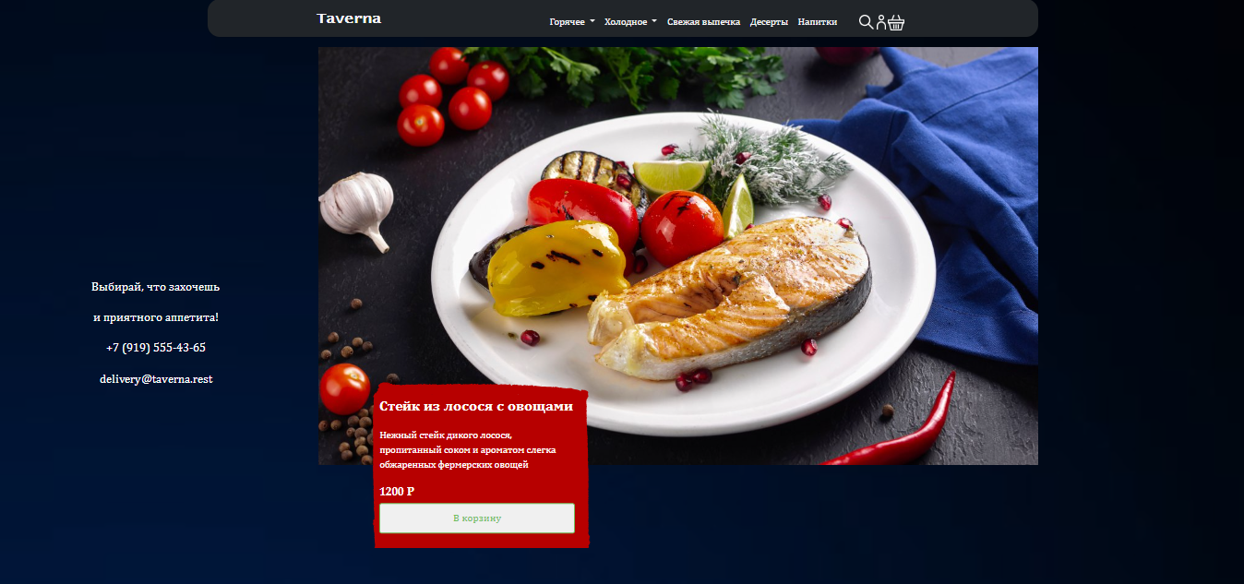При запуске сайта, открывается главная страница, она представлена на рисунке 1.

Рисунок 1 – Главная страница

На рисунке 2 изображено меню сайта.

Рисунок 2 – Меню сайта

В меню сайта мы видим: Название ресторана, кнопки блюд: «Горячее», «Холодное», «Свежая выпечка» «Десерты» и «Напитки», и ещё видим кнопки «поиска», «контакты», «корзина».

На рисунке 3 изображены «популярные блюда и меню».

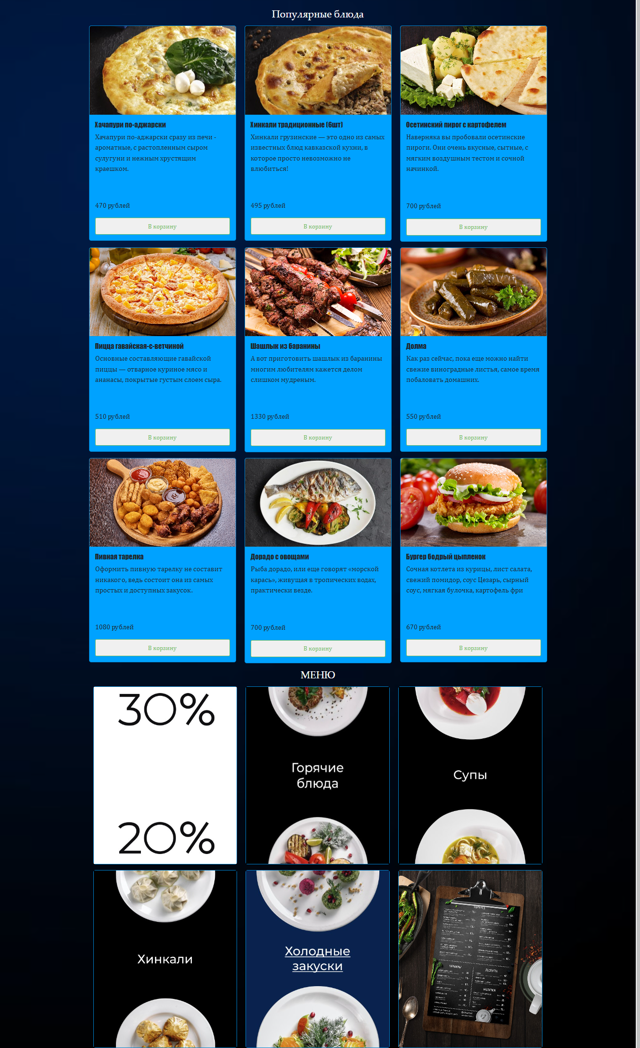Рисунок 3 – «Популярные блюда» и «Меню»

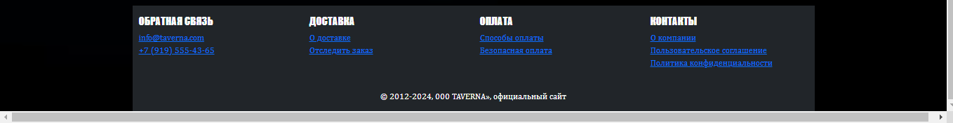На рисунке 4 изображена нижняя часть страницы

Рисунок 4 – Нижняя часть страницы

В нижней части страницы находится обратная связь, доставка, оплата и контакты.

**1.5.2. Вторая страница сайта**

На второй странице изображена корзина, где видна, что какие блюдо выбрает клиент. Ещё клиент может применить промокод для того, чтобы была скидка. (Рисунок 5).

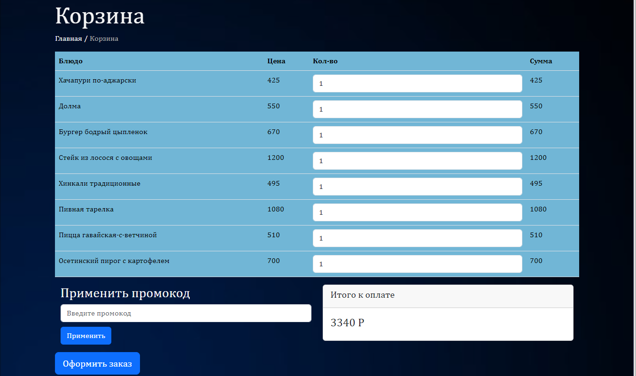Рисунок 5 – Корзина

**1.5.3. Третья страница сайта**

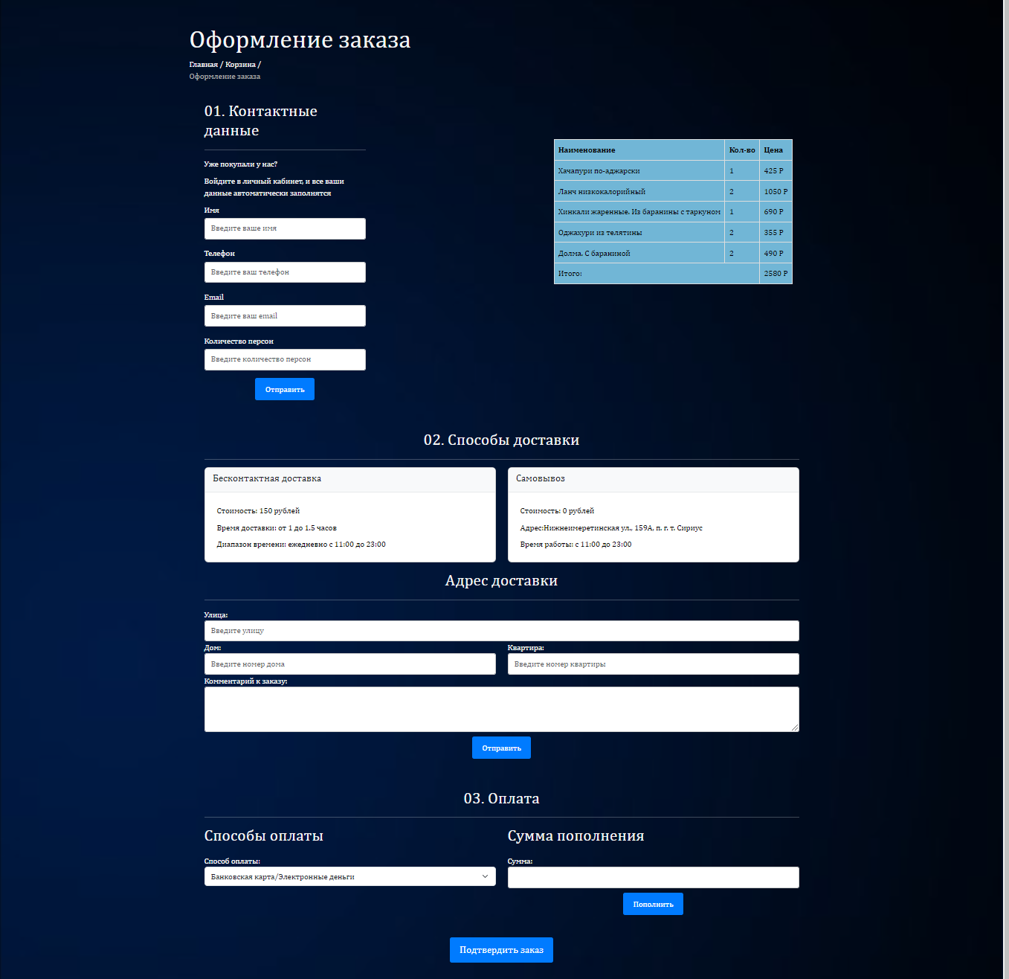На изображении представлена страница оформления заказа на сайте-кафе.

Рисунок 5 – Оформления заказа

# **1.5.4. Разделы страницы «Оформления заказа»:**

**1. Контактные данные:**

Здесь необходимо указать, являетесь ли вы новым покупателем или заходите под своим аккаунтом.

Если вы новый покупатель, вам нужно будет ввести свои контактные данные: имя, телефон, адрес электронной почты и количество человек в заказе.

Если вы уже зарегистрированы, то при авторизации ваши данные будут заполнены автоматически.

**2. Способы доставки:**

На этой странице вы можете выбрать способ доставки вашего заказа.

В данном случае доступны два варианта: бесконтактная доставка и самовывоз.

При выборе бесконтактной доставки нужно указать адрес доставки.

При выборе самовывоза нужно указать адрес пункта выдачи заказа.

**3. Оплата:**

На этой странице вы можете выбрать способ оплаты вашего заказа.

В данном случае доступны два варианта:

оплата банковской картой и оплата электронными деньгами.

После выбора способа оплаты нужно будет ввести свои платежные данные.

# **1.5.5. Дополнительно:**

В корзине отображается список выбранных вами товаров с их ценами.

Под корзиной отображается общая сумма заказа.

В комментарии к заказу вы можете указать любую дополнительную информацию, например, желаемое время доставки или ваши пожелания к курьеру.

# **Сообщения оператору**

# **1.5.6. Сайт-кафе может выдавать следующие сообщения оператору:**

# **1.5.7. Заказ получен:**

сообщение появляется, когда клиент делает заказ.

# **1.5.8. Заказ оплачен:**

сообщение появляется, когда клиент оплачивает заказ. *

# **1.5.9. Заказ готов:**

сообщение появляется, когда заказ готов к выдаче.

# **1.6. Заказ доставлен:**

сообщение появляется, когда заказ доставлен клиенту. *

# **1.6.1. Ошибка:**

сообщение появляется, если при обработке заказа произошла ошибка.

# **5. Приложение**

# **1.6.2. В приложении к руководству пользователя могут быть включены:**

# **1.6.3. Словарь терминов:**

описание используемых в руководстве терминов.

# **1.6.4. Инструкции по настройке CMS**:

инструкция по установке и настройке системы управления контентом.

# **1.6.5. Инструкции по настройке платежной системы:**

инструкция по установке и настройке платежной системы.

# **1.6.6. Часто задаваемые вопросы**:

ответы на часто задаваемые вопросы о работе сайта-кафе.

Лист регистрации изменений

|  |  |  |  |  |  |  |  |  |  |
| --- | --- | --- | --- | --- | --- | --- | --- | --- | --- |
| Изм. | Номера листов (страниц) | | | | Всего листов (стр.) в документе | № документа | Входящий  № сопроводи-тельного  документа | Под-пись | Дата |
| изме­нен­ных | Заме-нен-ных | новых | Аннулиро-ванных |
|  |  |  |  |  |  |  |  |  |  |
|  |  |  |  |  |  |  |  |  |  |
|  |  |  |  |  |  |  |  |  |  |
|  |  |  |  |  |  |  |  |  |  |
|  |  |  |  |  |  |  |  |  |  |
|  |  |  |  |  |  |  |  |  |  |
|  |  |  |  |  |  |  |  |  |  |
|  |  |  |  |  |  |  |  |  |  |
|  |  |  |  |  |  |  |  |  |  |
|  |  |  |  |  |  |  |  |  |  |
|  |  |  |  |  |  |  |  |  |  |
|  |  |  |  |  |  |  |  |  |  |
|  |  |  |  |  |  |  |  |  |  |
|  |  |  |  |  |  |  |  |  |  |
|  |  |  |  |  |  |  |  |  |  |
|  |  |  |  |  |  |  |  |  |  |
|  |  |  |  |  |  |  |  |  |  |
|  |  |  |  |  |  |  |  |  |  |
|  |  |  |  |  |  |  |  |  |  |
|  |  |  |  |  |  |  |  |  |  |
|  |  |  |  |  |  |  |  |  |  |
|  |  |  |  |  |  |  |  |  |  |
|  |  |  |  |  |  |  |  |  |  |
|  |  |  |  |  |  |  |  |  |  |
|  |  |  |  |  |  |  |  |  |  |
|  |  |  |  |  |  |  |  |  |  |
|  |  |  |  |  |  |  |  |  |  |
|  |  |  |  |  |  |  |  |  |  |

СОСТАВИЛИ

|  |  |  |  |  |
| --- | --- | --- | --- | --- |
| Наименование организации, предприятия | Должность исполнителя | Фамилия, имя, отчество | Подпись | Дата |
|
|  |  |  |  |  |
|  |  |  |  |  |
|  |  |  |  |  |
|  |  |  |  |  |
|  |  |  |  |  |

СОГЛАСОВАНО

|  |  |  |  |  |
| --- | --- | --- | --- | --- |
| Наименование организации, предприятия | Должность исполнителя | Фамилия, имя, отчество | Подпись | Дата |
|
|  |  |  |  |  |
|  |  |  |  |  |
|  |  |  |  |  |
|  |  |  |  |  |
|  |  |  |  |  |

1. 1) ГОСТ 19.101-77 ЕСПД. Виды программ и программных документов
2. 2) ГОСТ 19.103-77 ЕСПД. Обозначение программ и программных документов
3. 3) ГОСТ 19.104-78* ЕСПД. Основные надписи
4. 4) ГОСТ 19.105-78* ЕСПД. Общие требования к программным документам
5. 5) ГОСТ 19.106-78* ЕСПД. Общие требования к программным документам, выполненным печатным способом
6. 6) ГОСТ 19.505-79* ЕСПД. Руководство оператора. Требования к содержанию и оформлению
7. 7) ГОСТ 19.604-78* ЕСПД. Правила внесения изменений в программные документы, выполненные печатным способом